Multiplication
27

- Calcul mental
  - 25 × 100
  - 125 × 4
  - 25 × 6
  - 250 × 8
  - 127 × 10 000
  - 100 × 1 000
  - 50 × 600
  - 25 000 × 80
- Recopie et complète.
  - 125 × ... = 1 000
  - 80 × … = 3 200
  - ... × 100 = 167 300
  - ... × 250 = 1 250
- Reproduis puis complète chaque tableau.
 |  |  |  | 2 | 9 |  |  | 6 |  | 10
 |  |  |  | 6 |  |  | 3 |  |  |  | 45
 | 8 |  | 40 |  |  |  |  | 36
 | 12 | 48 |  |  |  |  | 9 |  | 63
 |  |  |  |  | 99 |  |  |  |  | 120
- Calcule le plus astucieusement possible.
  - 25 × 8 × 4 × 5
  - 75 × 5 × 20 × 2
  - 250 × 8 × 7 × 4
  - 2 500 × 38 × 4 × 2
  - 125 × 25 × 29 × 8 × 4
  - 5 000 × 17 × 19 × 0 × 180 × 4
- Indique pourquoi chaque multiplication est fausse puis pose-la et effectue-la correctement.
7
6
5
×
3
0
4
1
0
7
1
.
8
6
2
2
1
8
3
4
2
6
2
3
×
9
1
4
3
7
2
2
3
0
6
0
3
6
- Recopie et effectue chaque opération.

7
2
5
3
×
6

5
2
×
4
6
9

6
8
2
1
×
4
0
7
- Pose et effectue chaque calcul.
  - 3 × 221
  - 127 × 7
  - 1 327 × 50
  - 40 × 2 570
- Traduis chaque phrase par un calcul, propose un ordre de grandeur du résultat puis calcule-le.
  - Le produit de 28 par 601.
  - Le produit de 7 104 par 908.
- Traduis chaque expression numérique par une phrase, propose un ordre de grandeur du résultat puis pose et effectue chaque calcul.
  - 4 325 × 609
28

  - 450 × 3 670
  - 78 × 79
  - 23 × 2 078
- Recopie chaque expression puis entoure les facteurs en vert quand il y en a.
  - 25 × 34
  - 26  15
  - (5  7) × 10
  - 69 − 48
  - 25 − (56 × 2)
  - (14 − 5) × (6  4)
- Écris chaque phrase sous la forme d'une expression numérique puis calcule-la.
  - Le double de la somme de 4 et de 5.
  - Le triple du produit de 12 par 8.
  - Le produit de 9 par la somme de 7 et de 3.
  - La différence du produit de 4 par 8 et de 3.
- Traduis chaque expression numérique par une phrase puis effectue chaque calcul.
  - (9 − 4) × 12
  - (12  7) × (36 − 28)
  - 6  (15 × 4)
  - (7 × 5) − (10  5)
- Sachant que 45  23 = 1 035, calcule les résultats des opérations suivantes sans les poser. Tu détailleras ta démarche.
  - 45  230
  - 45  46
  - 135  2 300
  - 44  23
  - 45  25
  - 46  22
- Monsieur Martin achète un home cinéma. Il paie 248 € comptant et 12 mensualités de 27 €. Combien paiera-t-il en tout ?
- Une salle de cinéma compte 600 places. Une place coûte 8 € au tarif plein et 5 € au tarif réduit. Lors d'une séance, la salle est entièrement remplie. 450 places ont été payées au tarif plein et les autres au tarif réduit. Quelle est la recette pour cette séance ?
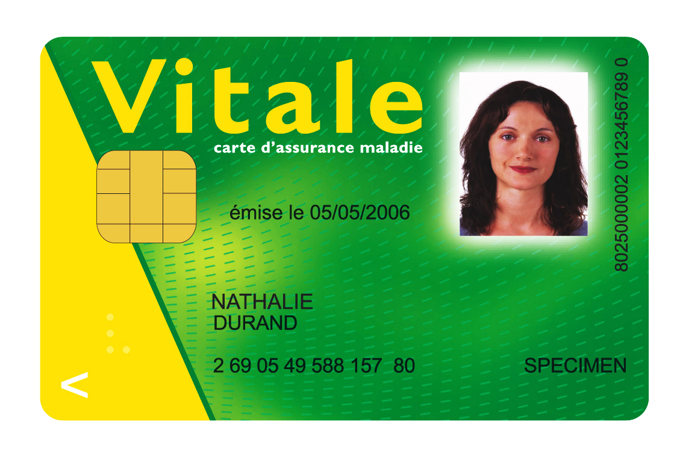
Division euclidienne
29

- Calcul mental
  - 630 : 9
  - 720 : 80
  - 260 : 13
  - 420 : 3
  - 250 000 : 50 000
  - 3 000 : 125
  - 4 000 : 250
  - 625 : 25
- Écris la division euclidienne correspondant à chacune de ces phrases.
  - Le quotient de 745 par 7 est 106 et le reste est 3.
  - Le dividende est 78, le diviseur est 9, le quotient 8 et le reste 6.
- On donne les égalités : 415 = 7 × 59  2 et 56 × 57 = 3 192. Sans effectuer de calculs, donne le quotient et le reste des divisions euclidiennes suivantes.
  - 415 par 7
  - 415 par 59
  - 3 192 par 56
  - 3 192 par 57
- On donne l'égalité 1 211 = 85 × 14  21.
  - Cette égalité traduit-elle la division euclidienne de 1 211 par 85 ? Justifie.
  - Cette égalité traduit-elle la division euclidienne de 1 211 par 14 ? Justifie.
- On donne l'égalité 287 = 34 × 8  15.
Sans effectuer de division :
  - détermine le quotient et le reste de la division euclidienne de 287 par 8 ;
  - détermine le quotient et le reste de la division euclidienne de 280 par 8.
- Les égalités suivantes représentent-elles des divisions euclidiennes ? Si oui, précise laquelle (lesquelles). Justifie.
  - 29 = 6 × 4  5
  - 78 = 2 × 39
  - 79 = 6 × 8  31
  - 5 × 18  5 = 95
  - 58 = 56  2
  - 674 = 50  52 × 12
- Le CDI du collège a commandé 25 dictionnaires à 18 € l'unité et 20 atlas. La facture totale s'élève à 750 €. Quel est le prix d'un atlas ?
- Recopie et effectue chaque division euclidienne puis écris l'égalité correspondante.
8
9
7
4
4
9
5
6
9
4
1
2
4
2
3
- Pose et effectue les divisions euclidiennes.
  - 7 549 par 61
  - 1 941 par 27
- Technique et vocabulaire

30

  - Quel est le quotient de la division euclidienne de 3 402 par 17 ?
  - Quel est le reste de la division euclidienne de 71 106 par 92 ?
- Avec un tableur
  - Reproduis le tableau ci-dessous dans une feuille de calcul.

 | A | B | C | D
1 | dividende | diviseur | quotient | reste
2 |  | 17 | 22 | 6
3 |  | 34 | 33 | 32
4 |  | 115 | 57 | 114
5 |  | 41 | 807 | 16

  - Programme la cellule A2 pour qu'elle calcule le dividende de la division euclidienne.
  - Étire cette formule vers le bas pour obtenir le dividende de chacune des autres divisions.
  - Reproduis le tableau rempli sur ton cahier.
- Un viticulteur veut mettre 18 100 L de vin en bouteilles de 3 L. Combien de bouteilles pourra-t-il remplir ?
- À la fête de l'école, Simon distribue des sacs contenant 12 bonbons chacun. Il a 1 000 bonbons en tout. Combien de sacs peut-il remplir entièrement ?
- Dans un collège, 163 élèves sont inscrits à l'UNSS. Le responsable veut acheter un maillot pour chacun des inscrits. Les maillots sont vendus par lot de 14.
  - Combien de lots doit-il acheter ?
  - Combien de maillots ne seront pas distribués ?
- Quotient ou reste ?
  - 6 798 supporters d'un club de rugby doivent faire un déplacement en car pour soutenir leur équipe. Chaque car dispose de 55 places. Combien de cars faut-il réserver ?
  - Des stylos sont conditionnés par boîte de 40. Marie a 2 647 stylos. Combien lui en manque-t-il pour avoir des boîtes entièrement remplies ?
- Trois amis participent à une chasse au trésor et trouvent 1 419 pièces en chocolat.
  - Si le partage est équitable, combien de pièces en chocolat auront-ils chacun ?
Pierre arrive. Il rappelle aux trois amis que c'est lui qui leur a prêté sa boussole. Il exige donc d'avoir la même part que chacun des trois autres plus les pièces restantes.
  - Combien de pièces recevra Pierre ?
- Le numéro de sécurité sociale d'une personne comporte 13 chiffres. On a ajouté à la fin de chaque numéro une clé de contrôle. Cette clé est un nombre de deux chiffres qui est calculé en utilisant le programme de calcul suivant : on effectue la division euclidienne du numéro de sécurité sociale par 97 puis on calcule la différence entre 97 et le reste de la division pour obtenir la clé.
  - Recherche la signification des autres nombres du numéro de sécurité sociale et indique ce que tu connais de Nathalie Durand grâce à son numéro.

  - Vérifie la clé de contrôle de Nathalie Durand.
  - Détermine la clé de M. Jean Caisse
1 67 04 81 065 027 .
En recopiant son numéro (13 chiffres + clé) sur une feuille de soins, M. Jean Caisse inverse les deux derniers chiffres du numéro à 13 chiffres.
  - Que devient alors son numéro (13 chiffres + clé) et comment l'erreur faite par M. Jean Caisse peut-elle être détectée ? Justifie.
Multiples et diviseurs

31

- Écris...
  - la liste des dix premiers multiples de 6 ;
  - cinq multiples de 11 ;
  - tous les multiples de 13 inférieurs à 80.
- Avec un tableur
  - Crée la table de multiplication de 7 en affichant les nombres entiers de 1 à 500 dans la colonne A et en faisant calculer les produits de ces nombres par 7 dans la colonne B.
  - Chacun des nombres est-il un multiple de 7 ?

    - 190
    - 567
    - 1 638
    - 3 587

  - En procédant de la même façon qu'au a., donne le nombre et la liste de tous les multiples de 23 compris entre 300 et 500.
- Quel est ...
  - le plus grand multiple de 12 inférieur à 75 ?
  - le plus grand multiple de 36 inférieur à 100 ?
  - le plus petit multiple de 9 supérieur à 1 200 ?
  - le plus petit multiple de 14 supérieur à 710 ?
- Recopie ce tableau puis poursuis la suite des nombres entiers.
0 | 5 | 10
1 | 6 | ...
2 | 7
3 | 8
4 | 9
  - Que dire des nombres de la première ligne ?
  - Entoure en rouge les multiples de 6 et en vert les multiples de 4. Où se trouvent-ils ?
  - Quels sont les nombres entourés à la fois en rouge et en vert ? Que dire de ces nombres ?
  - Sur quelle ligne se trouve chaque nombre :
    - 55 ?
    - 78 ?
    - 102 ?
    - 129 ?
- Multiples communs (1)
  - Écris tous les multiples de 10 inférieurs à 155.
  - Écris tous les multiples de 15 inférieurs à 155.
  - Entoure les multiples communs à 10 et 15. Que remarques-tu ?
- Multiples communs (2)
  - Trouve quatre multiples à la fois de 3 et de 5. Sont-ils tous des multiples de 15 ?
  - Trouve quatre multiples à la fois de 3 et de 6. Sont-ils tous des multiples de 18 ?
- Encadrement
  - Encadre 56 puis 88 par deux multiples consécutifs de 3.
  - Encadre 125 puis 255 par deux multiples consécutifs de 4.
- Écris la division euclidienne de 126 par 7 puis déduis-en quatre diviseurs de 126.
- à l'aide de la calculatrice, trouve parmi les nombres suivants des diviseurs de 18 144.
  - 18
  - 49
  - 54
  - 63
  - 182
  - 252
- à l'aide de la calculatrice, trouve parmi les nombres suivants ceux qui ont 29 pour diviseur.
  - 129
  - 532
  - 725
  - 753
  - 1 711
- Écris tous les diviseurs de :
  - 14
  - 30
  - 48
- Diviseurs communs
  - Écris tous les diviseurs de 16.
  - Écris tous les diviseurs de 20.
  - Entoure les diviseurs communs à 16 et 20. Que remarques-tu ?
- Même énoncé qu'à l'exercice 44 pour les nombres 24 et 18.
- Décompositions
  - Décompose 27 puis 24 sous la forme d'un produit de deux facteurs entiers différents de 1.
  - Peux-tu décomposer 7 sous la forme d'un produit de deux facteurs entiers différents de 1 ? Un tel nombre est appelé nombre premier.
- On donne l'égalité suivante : 288 = 8 × 36.
  - Écris 4 phrases avec le mot « multiple ».
  - Écris 4 phrases avec le mot « diviseur ».
Critères de divisibilité
- On considère le nombre 1 605. Est-il divisible par (tu justifieras chaque réponse) :
  - 2 ?
  - 5 ?
  - 4 ?
  - 3 ?
- Dans chaque cas, recopie la liste suivante.
24
25
544
600
173
205
  - Entoure les nombres divisibles par 2.
  - Entoure les nombres divisibles par 5.
  - Entoure les nombres divisibles par 3.
- Reproduis puis complète le tableau par oui ou non.
 | Le nombre est-il divisible par... | 4 ? | 5 ? | 9 ?
 | 619
 | 999
 | 416
 | 296
 | 540
 | 1 785
- Même consigne qu'à l'exercice 50 .
 | Le nombre est-il divisible par... | 2 ? | 3 ? | 6 ?
 | 54
 | 105
 | 106
 | 125
 | 204
 | 1 577
- Réponds par Vrai ou Faux. Justifie.
  - Tout nombre qui a pour chiffre des unités 3 est divisible par 3.
  - Tout nombre divisible par 4 et 5 est divisible par 10.
  - Tout nombre divisible par 3 et 2 est divisible par 5.
  - Tout nombre divisible par 2 est divisible par 4.
Durées
- Convertis chaque durée en minutes.
  - 8 h
  - 12 h 47 min
  - 21 h 39 min
- Convertis chaque durée en secondes.
  - 9 h
  - 15 h 07 min
  - 16 h 17 min 14 s
- Avec un tableur
  - On veut convertir en minutes une durée en heures et minutes. Dans une feuille de calcul, recopie les données ci-dessous.

 | A | B | C
1 | Nombre d'heures | Nombre de minutes | Durée en minutes
2 | 13 | 52
3 | 17 | 45
4 | 9 | 27
5 | 22 | 22

  - Programme la cellule C2 pour qu'elle donne la conversion de 13 h 52 min en minutes.
  - Étire cette formule pour convertir les autres durées.
  - Reproduis le tableau rempli sur ton cahier.
  - Dans une autre feuille et en procédant de façon similaire, programme les cellules pour obtenir les conversions en secondes de :

    - 5 h
    - 7 h 45 min 17 s
    - 6 h 32 min
    - 12 h 29 min 55 s
- Division euclidienne et conversion
  - Écris la division euclidienne de 467 par 60.
  - Convertis 467 min en heures et minutes.
- Convertis en heures et minutes.
  - 78 min
  - 134 min
  - 375 min
  - 1 000 min
  - 639 min
  - 1 432 min
- Convertis en heures, minutes et secondes.
  - 7 800 s
  - 16 000 s
  - 25 000 s
- Philéas Fogg fait le tour du monde en 80 jours. Il décide de partir un jeudi. Quel jour reviendra-t-il ? Explique ta méthode.
- Avec un tableur
  - On veut convertir en minutes et secondes une durée en secondes. Dans une feuille de calcul, recopie les données ci-dessous.

 | A | B | C
1 | Durée en secondes | Nombre de minutes | Nombre de secondes
2 | 800

  - Programme les cellules B2 et C2 pour qu'elles donnent la conversion de 800 s en minutes et secondes.
  - Utilise le tableur pour convertir les durées suivantes exprimées en secondes.

    - 235
    - 738
    - 13 724
    - 24 510

  - Utilise le tableur pour convertir les deux dernières durées en heures, minutes et secondes.
- Voici les horaires de marées à Brest, le 1er mars 2012.
 | Heure | Durée de la marée
Basse Mer | 4 h 01
Pleine Mer | 9 h 58
Basse Mer | 16 h 27
Pleine Mer | 22 h 34
  - Reproduis le tableau puis complète-le en calculant la durée de chaque marée.
  - La marée suivante dure 6 h 35 min. À quelle date et à quelle heure a lieu la basse mer suivante ?
- Un randonneur part en promenade à 9 h 30. Il rentre à 12 h 05, ne s'étant arrêté pour se reposer que lors de trois pauses de 5 minutes chacune. Pendant combien de temps ce randonneur a-t-il marché ?
- Aux jeux équestres mondiaux de 2010, a eu lieu l'épreuve d'endurance par équipe.
  - Voici les temps des membres de l'équipe qui a gagné l'épreuve : 7 h 36 min 56 s,
8 h 07 min 27 s et 8 h 09 min 13 s.
Quel est le temps total mis par l'équipe ?
  - Voici les temps de deux membres de la 2e équipe : 8 h 13 min 03 s et 8 h 18 min 17 s.
Sachant que l'équipe a mis 24 h 49 min 46 s au total, calcule le temps mis par le troisième membre de l'équipe.

